Урок трудового обучения в 3,4 классе с детьми, обучающимися по специальной (коррекционной) программе VIII вида

Учитель МОУ Кошурниковская ООШ №22 Моргун Антонина Пантелеевна

«Ум ребенка находится
на кончиках его пальцев»
В.А.Сухомлинский

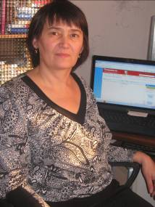

Тема урока: одуванчики – цветы, словно солнышко желты.

Цели урока:
Образовательные:
- Расширять кругозор детей;
- Развивать пространственные представления, композиционные навыки;
-Вызвать интерес к изображаемому цветку средствами художественной литературы;
Воспитательные:
- Воспитывать бережное отношение к природе;
Коррекционные:
-Расширять объем и концентрацию внимания;
- Активизировать использование пассивного словаря;
-Развивать мелкую моторику рук, внимание.

Материалы для занятия: Картон синего (голубого, фиолетового, лилового, сиреневого) цвета, набор пластилина, стека, салфетки для рук, иллюстрации с изображением одуванчика.

Ход урока

1. Организационная часть

Чтение отрывка из произведения М.Пришвина «Золотой луг»:
Мы жили в деревне, перед окном у нас был луг, весь золотой от множества цветущих одуванчиков. Все говорили: «Очень красиво! Луг – золотой». Однажды я рано встал удить рыбу и заметил, что луг был не золотой, а зеленый. Когда же я возвращался около полудня домой, луг был опять золотой. Я стал наблюдать: к вечеру луг опять позеленел. Тогда я пошел, отыскал одуванчик, и оказалось, что он сжал свои лепестки, как все равно, если бы у нас пальцы со стороны ладони были бы желтые, и, сжав в кулак, мы закрыли бы желтое. Утром, когда солнце взошло, я увидел, как одуванчики раскрывают свои ладони, и от этого луг опять становится золотым.
С тех пор одуванчик стал для нас одним из самых интересных цветов, потому, что спать одуванчики ложились вместе с нами, с детьми, и вместе с нами вставали.
Вот какие удивительные цветы – одуванчики. Этот цветок, похожий на маленькое золотое солнышко, растет повсюду: в огородах и садах, на полях и лугах, по обочинам дорог. Его ярко-желтые цветочки собраны в круглую корзиночку. Одуванчик – один из самых лучших медоносов. К нему любят прилетать в гости не только пчелы и шмели, но и бабочки. Но это еще не все чудеса, которые таит этот удивительный цветок: со временем, отцветая, одуванчик свою ярко-желтую шапочку меняет на белую и пушистую.

Ярко-желтый одуванчик!
Ты зачем сменил кафтанчик?
Был красивым, молодым,
Стал как дедушка седым?

Подует легкий ветерок, и разлетится по лугам и полям одуванчиковый пух.

Посмотрите, вьюга, какая
В середине жаркого дня!
И летят пушинки, сверкая,
На цветы, на траву, на меня!

А теперь постарайтесь ответить на такие вопросы:
- Почему автор назвал произведение «Золотой луг»?
- Почему одуванчик стал для детей самым интересным цветком?

2. Физкультурная пауза
«Одуванчики»

Одуванчики начинают расти.  Растут, растут – выросли.  Подул ветер,  Одуванчики качаются.  Наступил вечер,  Одуванчики закрываются.  Выглянуло солнце,  Одуванчики проснулись,  Головками качают.  Радуются солнцу.  Вот такие веселые одуванчики  Растут на нашей полянке. | Начинают вставать.  Руки вверх, легкое покачивание.  Приседают, руки на голову.  Опять медленно встают, руки вверху.  Качаются на месте, кивают головами.  Улыбаются.  Садятся на свои места.

3. Практическая часть

Показать иллюстрацию с изображением цветков одуванчика.
- Скажите, дети, какую форму вам напоминает цветок одуванчика?
- Форму круга.
- Действительно, одуванчик имеет округлую форму с пушистыми краями. Это все оттого, что цветок одуванчика состоит из большого количества отдельных цветочков. А лист одуванчика похож на маленькую елочку, а каждая часть листика похожа по форме на треугольник.

Этапы выполнения работы

- Раскатать тонкую колбаску из коричневого пластилина и наметить границу земли в нижней части листа картона. Слегка сплющив, прижать к картону для закрепления.
- Раскатать тонкие колбаски из зеленого пластилина, изобразить стебельки растения на расстоянии друг от друга. По бокам от стебельков, от нижней части, сделать основу для листиков с уклоном вправо и влево.

Разминка для пальчиков

Пошли пальчики гулять,  А вторые – догонять,  Третьи пальчики – бегом,  А четвертые пешком,  Пятый пальчик поскакал  И в конце пути упал. | Пальцы сжаты в кулаки, большие пальцы опущены вниз и как бы прыжками двигаются по столу.  Ритмичные движения по столу указательных пальцев.  Движения средних пальцев в быстром темпе.  Медленное движение безымянных пальцев по поверхности стола.  Ритмичное касания поверхности стола мизинцами.  Стук кулаками по столу.

- Раскатать колбаску зеленого цвета для листиков, при помощи стеки разделить на небольшие части. Взять одну из частей, согнуть пополам треугольником. Верхушку получившегося треугольника расположить вверху основы для листика, прижать пальчиком в серединке и потянуть пластилин слегка вниз. Из следующей части сделать следующий уголок и расположить его под первой частью и опять прижать, потянув вниз и т.д., пока вся основа листа не заполнится. По такой схеме выполнить все листики.
- Раскатать шарики из желтого пластилина по количеству стебельков. Шарики приложить на верхушку стебля и прижать к картону, слегка размять пальчиками края цветка по кругу.
- По краю каждого цветка при помощи стеки сделать надрезы, чтобы цветок «распушился». По желанию можно сделать одуванчики с белой шапочкой.
- Ученики, справившиеся с работой, вносят в нее дополнение (солнышко, насекомых, тучки).

4. Заключительная часть

Чем мы сегодня занимались на уроке?
Что на уроке вам понравилось больше всего?

Класс рассматривает все получившиеся работы.
Учитель: «У нас получилась замечательная полянка с одуванчиками». Хвалит тех, кто самостоятельно внес в работу дополнения.

Закончить занятие стихотворением Л.Квитко

Одуванчик

Одуванчик серебристый,
Как чудесно создан он:
Круглый – круглый и пушистый,
Солнцем теплым напоен.
На своей высокой ножке
Подымаясь к синеве,
Он растет и на дорожке,
И в лощинке, и в траве.

Приложение.

Этап 1

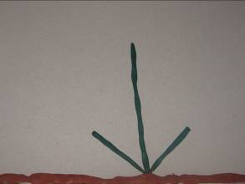

Этап 2

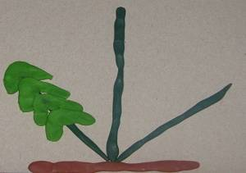

Этап 3
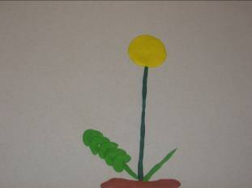

Этап 4

